
ชั้นประถมศึกษาปีที่ ๖ เวลา ๑ ชั่วโมง
หน่วยการเรียนรู้ที่ ๑๕
เรื่องที่ ๓ การวิเคราะห์ความน่าเชื่อถือจากสื่อโฆษณา
แผนการจัดการเรียนรู้ที่ ๒ การวิเคราะห์ความน่าเชื่อถือจากสื่อโฆษณา ๒

ฟัง ดู รู้สนทนา...ภาษาสื่อสาร
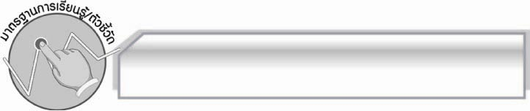
มาตรฐานการเรียนรู้/ตัวชี้วัด

มาตรฐานการเรียนรู้
มาตรฐาน ท ๓.๑ สามารถเลือกฟังและดูอย่างมีวิจารณญาณ และพูดแสดงความรู้ ความคิด
และความรู้สึกในโอกาสต่าง ๆ อย่างมีวิจารณญาณและสร้างสรรค์
ตัวชี้วัด
ท ๓.๑ ป.๖/๓ วิเคราะห์ความน่าเชื่อถือจากการฟังและดูสื่อโฆษณาอย่างมีเหตุผล
ท ๓.๑ ป.๖/๖ มีมารยาทในการฟัง การดู และการพูด

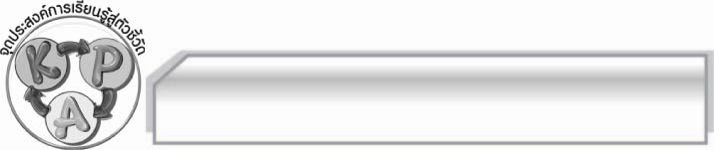
จุดประสงค์การเรียนรู้สู่ตัวชี้วัด

๑. อธิบายเกี่ยวกับการวิเคราะห์ความน่าเชื่อถือจากสื่อโฆษณาได้ (K)
๒. วิเคราะห์ความน่าเชื่อถือจากสื่อโฆษณาได้ (P)
๓. เห็นประโยชน์ของการวิเคราะห์ความน่าเชื่อถือจากสื่อโฆษณา (A)

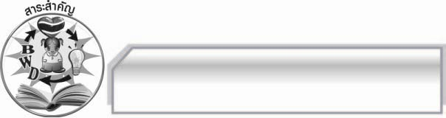
สาระสำคัญ

การวิเคราะห์ความน่าเชื่อถือจากสื่อโฆษณาต้องใช้ข้อมูลและเหตุผลประกอบ จะช่วยให้เลือกซื้อสินค้าที่มีคุณภาพ หรือใช้บริการตามที่ต้องการได้อย่างมีประสิทธิภาพและปลอดภัย

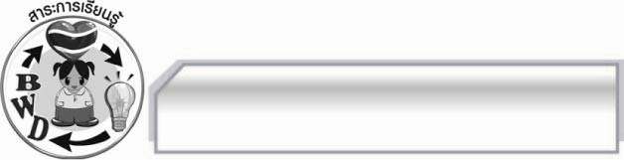
สาระการเรียนรู้

การวิเคราะห์ความน่าเชื่อถือจากสื่อโฆษณา



สมรรถนะสำคัญของผู้เรียน

- ความสามารถในการสื่อสาร
- ทักษะการอ่าน
- ทักษะการเขียน
- ทักษะการฟัง การดู และการพูด
- ความสามารถในการคิด
- การให้เหตุผล
- การปฏิบัติ/การสาธิต
- การแก้ปัญหา
- การประยุกต์/การปรับปรุง
- การสรุปความรู้
- การประเมินค่า
- ความสามารถในการแก้ปัญหา
- ความสามารถในการใช้ทักษะชีวิต



คุณลักษณะอันพึงประสงค์

มุ่งมั่นในการทำงาน
ตัวชี้วัดที่ ๖.๑ ตั้งใจและรับผิดชอบในการปฏิบัติหน้าที่การงาน
ตัวชี้วัดที่ ๖.๒ ทำงานด้วยความเพียรพยายามและอดทนเพื่อให้งานสำเร็จตามเป้าหมาย
รักความเป็นไทย
ตัวชี้วัดที่ ๗.๒ เห็นคุณค่าและใช้ภาษาไทยในการสื่อสารได้อย่างถูกต้องและเหมาะสม

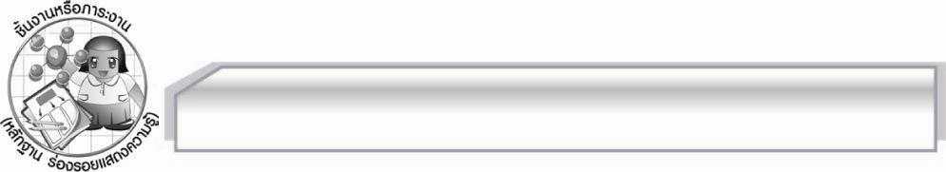
ชิ้นงานหรือภาระงาน (หลักฐาน ร่องรอยแสดงความรู้)

ใบงาน เรื่อง การวิเคราะห์ความน่าเชื่อถือจากสื่อโฆษณา

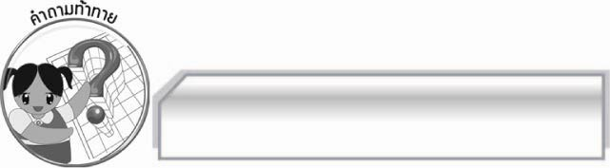
คำถามท้าทาย

การวิเคราะห์ความน่าเชื่อถือจากสื่อโฆษณาก่อนเลือกซื้อสินค้าหรือบริการมีประโยชน์อย่างไร


การจัดกิจกรรมการเรียนรู้

๑. ครูนำโฆษณาจากสิ่งพิมพ์ต่าง ๆ เช่น หนังสือพิมพ์ นิตยสาร แผ่นพับ ใบปลิวมาให้นักเรียนดู แล้วร่วมกันวิเคราะห์ความน่าเชื่อถือตามหัวข้อ โดยวิเคราะห์สื่อโฆษณาทีละสื่อเพื่อให้เกิดความเข้าใจ ครูคอยให้คำแนะนำ
๒. ให้นักเรียนเลือกฟังหรือดูสื่อโฆษณาจากสื่อต่าง ๆ ๑ รายการ และวิเคราะห์ความน่าเชื่อถือตามหัวข้อ
ที่กำหนดให้ลงในใบงานที่ ๓๑ แล้วให้นักเรียนออกมานำเสนอผลงานของตนเองให้ครูและเพื่อน ๆ ฟัง
พร้อมทั้งตรวจสอบความถูกต้อง และเสนอแนวคิดข้อแนะนำเพิ่มเติมหรือนำไปปรับปรุงผลงานให้ดีขึ้น
๓. ให้นักเรียนและครูร่วมกันสรุปความรู้ดังนี้ การวิเคราะห์ความน่าเชื่อถือจากสื่อโฆษณาต้องใช้ข้อมูลและเหตุผลประกอบจะช่วยให้เลือกซื้อสินค้าที่มีคุณภาพ หรือใช้บริการตามที่ต้องการได้อย่างมีประสิทธิภาพและปลอดภัย
๔. ให้นักเรียนร่วมกันแสดงความคิดเห็น โดยครูใช้คำถามท้าทาย ดังนี้
๏ การวิเคราะห์ความน่าเชื่อถือจากสื่อโฆษณาก่อนเลือกซื้อสินค้าหรือบริการมีประโยชน์อย่างไร

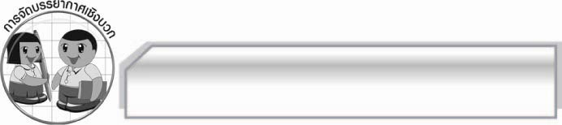
การจัดบรรยากาศเชิงบวก

ให้นักเรียนแสดงความคิดเห็นเกี่ยวกับการวิเคราะห์ความน่าเชื่อถือจากสื่อโฆษณาอย่างอิสระ ครูเป็นผู้แนะนำให้นักเรียนเกิดความคิด

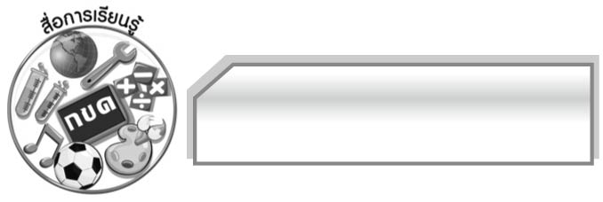
สื่อการเรียนรู้

- สื่อโฆษณา
- ใบงาน

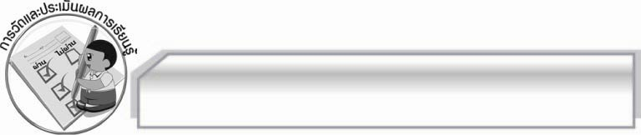
การวัดและประเมินผลการเรียนรู้

๑. วิธีการวัดและประเมินผล
๑.๑ สังเกตพฤติกรรมของนักเรียนในการเข้าร่วมกิจกรรม
๑.๒ ตรวจใบงานที่ ๓๑
๒. เครื่องมือ
แบบสังเกตพฤติกรรมการเข้าร่วมกิจกรรม
๓. เกณฑ์การประเมิน
การประเมินพฤติกรรมการเข้าร่วมกิจกรรม
ผ่านตั้งแต่ ๒ รายการ ถือว่า ผ่าน
ผ่าน ๑ รายการ ถือว่า ไม่ผ่าน

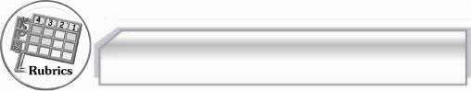
การประเมินผลตามสภาพจริง (Rubrics)

การประเมินใบงานนี้ให้ผู้สอนพิจารณาจากเกณฑ์การประเมินผลตามสภาพจริง (Rubrics)
เรื่อง การวิเคราะห์ความน่าเชื่อถือจากสื่อโฆษณา
ระดับคะแนน  เกณฑ์การประเมิน | ๔ | ๓ | ๒ | ๑
การวิเคราะห์  ความน่าเชื่อถือจากสื่อโฆษณา | วิเคราะห์  ทุกประเด็นได้  ถูกต้อง อธิบาย  อย่างชัดเจน  สามารถยกตัวอย่าง  ประกอบให้เห็นจริง | วิเคราะห์  ทุกประเด็นได้  ถูกต้อง อธิบาย  อย่างชัดเจน  สามารถยกตัวอย่าง  ประกอบให้เห็นจริง  แต่ไม่มี  การยกตัวอย่าง | วิเคราะห์  ทุกประเด็นได้  ถูกต้องแต่  ไม่ละเอียด | วิเคราะห์ได้  บางประเด็นและ  อธิบายสั้น ๆ  บางประเด็นต้อง  ให้ผู้อื่นแนะนำ

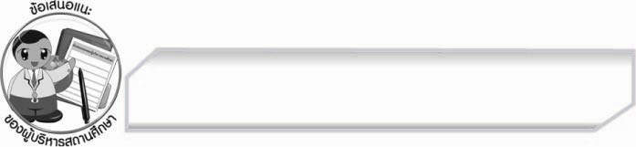
ข้อเสนอแนะของผู้บริหารสถานศึกษา
______________________________________________________________________________
______________________________________________________________________________
______________________________________________________________________________
______________________________________________________________________________
______________________________________________________________________________
______________________________________________________________________________
______________________________________________________________________________
______________________________________________________________________________
______________________________________________________________________________
______________________________________________________________________________
______________________________________________________________________________
______________________________________________________________________________
______________________________________________________________________________
______________________________________________________________________________
______________________________________________________________________________
______________________________________________________________________________
______________________________________________________________________________
______________________________________________________________________________
______________________________________________________________________________
______________________________________________________________________________
______________________________________________________________________________
______________________________________________________________________________
______________________________________________________________________________
______________________________________________________________________________

ลงชื่อ_________________________ (ผู้บริหารสถานศึกษา)
(_________________________)
________/________/________


บันทึกหลังการสอน

ผลการจัดการเรียนการสอน

______________________________________________________________________________
______________________________________________________________________________
______________________________________________________________________________
______________________________________________________________________________
______________________________________________________________________________
______________________________________________________________________________

ปัญหา / อุปสรรค

______________________________________________________________________________
______________________________________________________________________________
______________________________________________________________________________
______________________________________________________________________________
______________________________________________________________________________
______________________________________________________________________________

แนวทางแก้ไข

______________________________________________________________________________
______________________________________________________________________________
______________________________________________________________________________
______________________________________________________________________________
______________________________________________________________________________
______________________________________________________________________________

ลงชื่อ_________________________ (ผู้บันทึก)
(_________________________)
________/________/________

